Игры — одно из средств воспитания и обучения детей дошкольного возраста, способ познания окружающего.
Игра для ребенка вдвойне интересней, когда ребенок чувствует заинтересованность самых родных и любимых людей – родителей. Однако, к сожалению, некоторые родители не часто играют с детьми дома. Одной из задач, стоящих перед педагогами детского сада, формировать у родителей взаимоотношения с детьми в процессе игры.
В то же время игра является важнейшим средством формирования личности ребенка и раскрытия его познавательных возможностей. Не зря существует такое мнение: «Игра – вещь полезная, игра с взрослыми – вещь очень полезная, игра с родителями – вещь особо полезная!» Действительно, в игре ребенок развивается физически, у него воспитывается сообразительность, трудолюбие, инициатива, развиваются познавательные процессы (любознательность, понимание взаимосвязи простейших явлений и т. д.). Игра выступает как средство развития мышления, речи, воображения, памяти, расширения и закрепления представлений об окружающей жизни. Учитывая, что игра является ведущей деятельностью детей дошкольного возраста, в детском саду играм детей отводится значительное место в режиме дня. А как использовать игры в домашних условиях?

«Игры, которые можно провести дома»
«Путешествие на дачу»
Скоротать время в дороге можно следующим образом. Один из родителей ведет машину, другой считает, например, обгоняющие их красные автомобили, а ребенок - такие же, идущие навстречу. Можно считать машины определенной марки, определенной величины.
«Чего не стало?»
Поставьте на стол десять игрушек в ряд. Предложите ребенку пересчитать их и запомнить расположение. Затем попросите его закрыть глаза. Уберите две любые игрушки. После чего ребенок открывает глаза и отвечает на вопросы:
- Игрушек стало больше или меньше?
- Какие игрушки исчезли?
- Какими они были по счету?
«Назови соседей»
Взрослый называет число, просит ребенка назвать соседей этого числа (предыдущее и последующее) и объяснить свой ответ. Можно усложнить игру: взрослый называет два числа и предлагает ребенку сказать, какое число находится между ними. Потом играющие меняются ролями.
«Кто знает, пусть дальше считает»
Взрослый называет число, а ребенок должен назвать три последующих. Другие варианты: назвать три последующих числа и увеличить (уменьшить) каждое число на один. Поменяйтесь ролями.
«Положи столько же»
В игру можно играть везде. Взрослый выкладывает в ряд камешки (каштаны). Ребенок должен положить столько же, не считая (один под другим). Усложните игру, предложите положить больше камешков или меньше тоже в ряд.
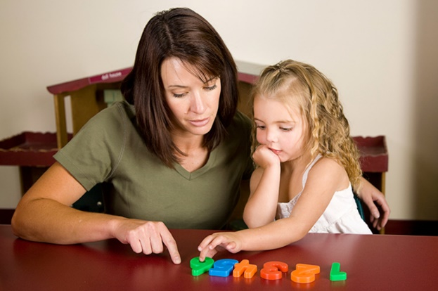
«Чудесный мешочек»
На столе лежит мешочек со счетным материалом (мелкие игрушки или пуговицы, фасолинки, бусинки, каштаны) и цифры. Взрослый хлопает несколько раз в ладоши, просит ребенка отсчитать столько же игрушек, сколько тот услышит хлопков, и положить рядом соответствующую карточку с цифрой или нужным количеством кружочков. Потом можно поменяться ролями.
«Отгадай число»
Ведущий (взрослый) загадывает число и говорит, что оно меньше 20. Ребенок, задавая вопросы со словами «больше» или «меньше», отгадывает задуманное число.
«Давай посчитаем!»
Играют вдвоем. Взрослый считает про себя. Ребенок через некоторое время говорит «стоп» и пытается угадать число, до которого, по его мнению, досчитал взрослый. Меняются ролями.
«Кто больше?»
Перед играющими на столе две кучки мелких пуговиц (фасолинок). По команде игроки в течение определенного времени откладывают из кучки пуговицы по одной. Потом считают, кто больше отложил. Можно усложнить игру: откладывать пуговицы левой рукой.
«Камешки»
Играют вдвоем. Положите на землю камешки. Каждый по очереди подбрасывает один камешек вверх, стараясь его поймать, и одновременно собирает лежащие на земле камешки в другую руку. Если это удается, то количество пойманных камешков засчитывается как выигранные очки. Кто первый наберет 20 очков, тот и выиграл.
Ребёнок очень рад минутам, подаренным ему родителями в игре. Чем больше выпадает дорогих минут в обществе близких ему людей, тем больше взаимоотношения, общих интересов, любви между ними в дальнейшем.

Муниципальное бюджетное дошкольное образовательное учреждение Детский сад «Колокольчик»

«Играем дома»
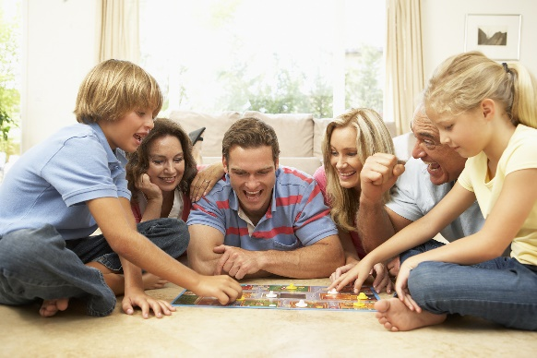

Подготовила
Воспитатель:
Бояр И.И.

